Урок 41. И.С.Тургенев. Слово о писателе. «Муму» - рассказ о жизни в эпоху господства крепостного права.

Цели урока: познакомить с детством писателя, началом творческого пути;
знать историко-культурный контекст рассказа, работа над
выразительным чтением прозаических произведений.

Ход урока.

- Орг.момент.  - Проверка д/з.  - Осн. часть.  Мультимедиа –  «Жизнь и творчество И.С.Тургенева»  Иллюстрации к рассказу.  Запись в тетради:  1852 год –«Муму»  1861 год – отмена крепостного права.  - Итоги.  - Домашнее задание. | Проверочная работа.  1 вариант – «На Волге»  2 вариант – «Есть женщины в русских селеньях…»  3 вариант - «Крестьянские дети»  Задание:  - Выпишите не менее 3-х выразительных средств языка.  - Определите способ рифмовки данного произведения.  - Вступительное слово учителя.  Коровина В.Я. «Методические советы», стр. 75.  Капитанова Л.А. «Тургенев в школе»  А. Доде (французский писатель): «Добрый великан»  В.Громов в книге «Добрый великан» так описывает писателя: «Каждому, кто его видел в первый раз, он казался «олицетворением  русского богатыря, с серебристой прядью волос на широком полуотвесном лбу».  И.С.Тургенев (незадолго до смерти) : «Помните, друзья мои, мой последний завет: любите людей, как я их любил, - это лучшая отрада в жизни».  - Сообщения ассистентов-учащихся по биографии Тургенева.  - Детство Ивана Тургенева.  - Самовластие Варвары Петровны.  - История дворника Андрея.  - Знакомство с исторической эпохой времени действия рассказа.  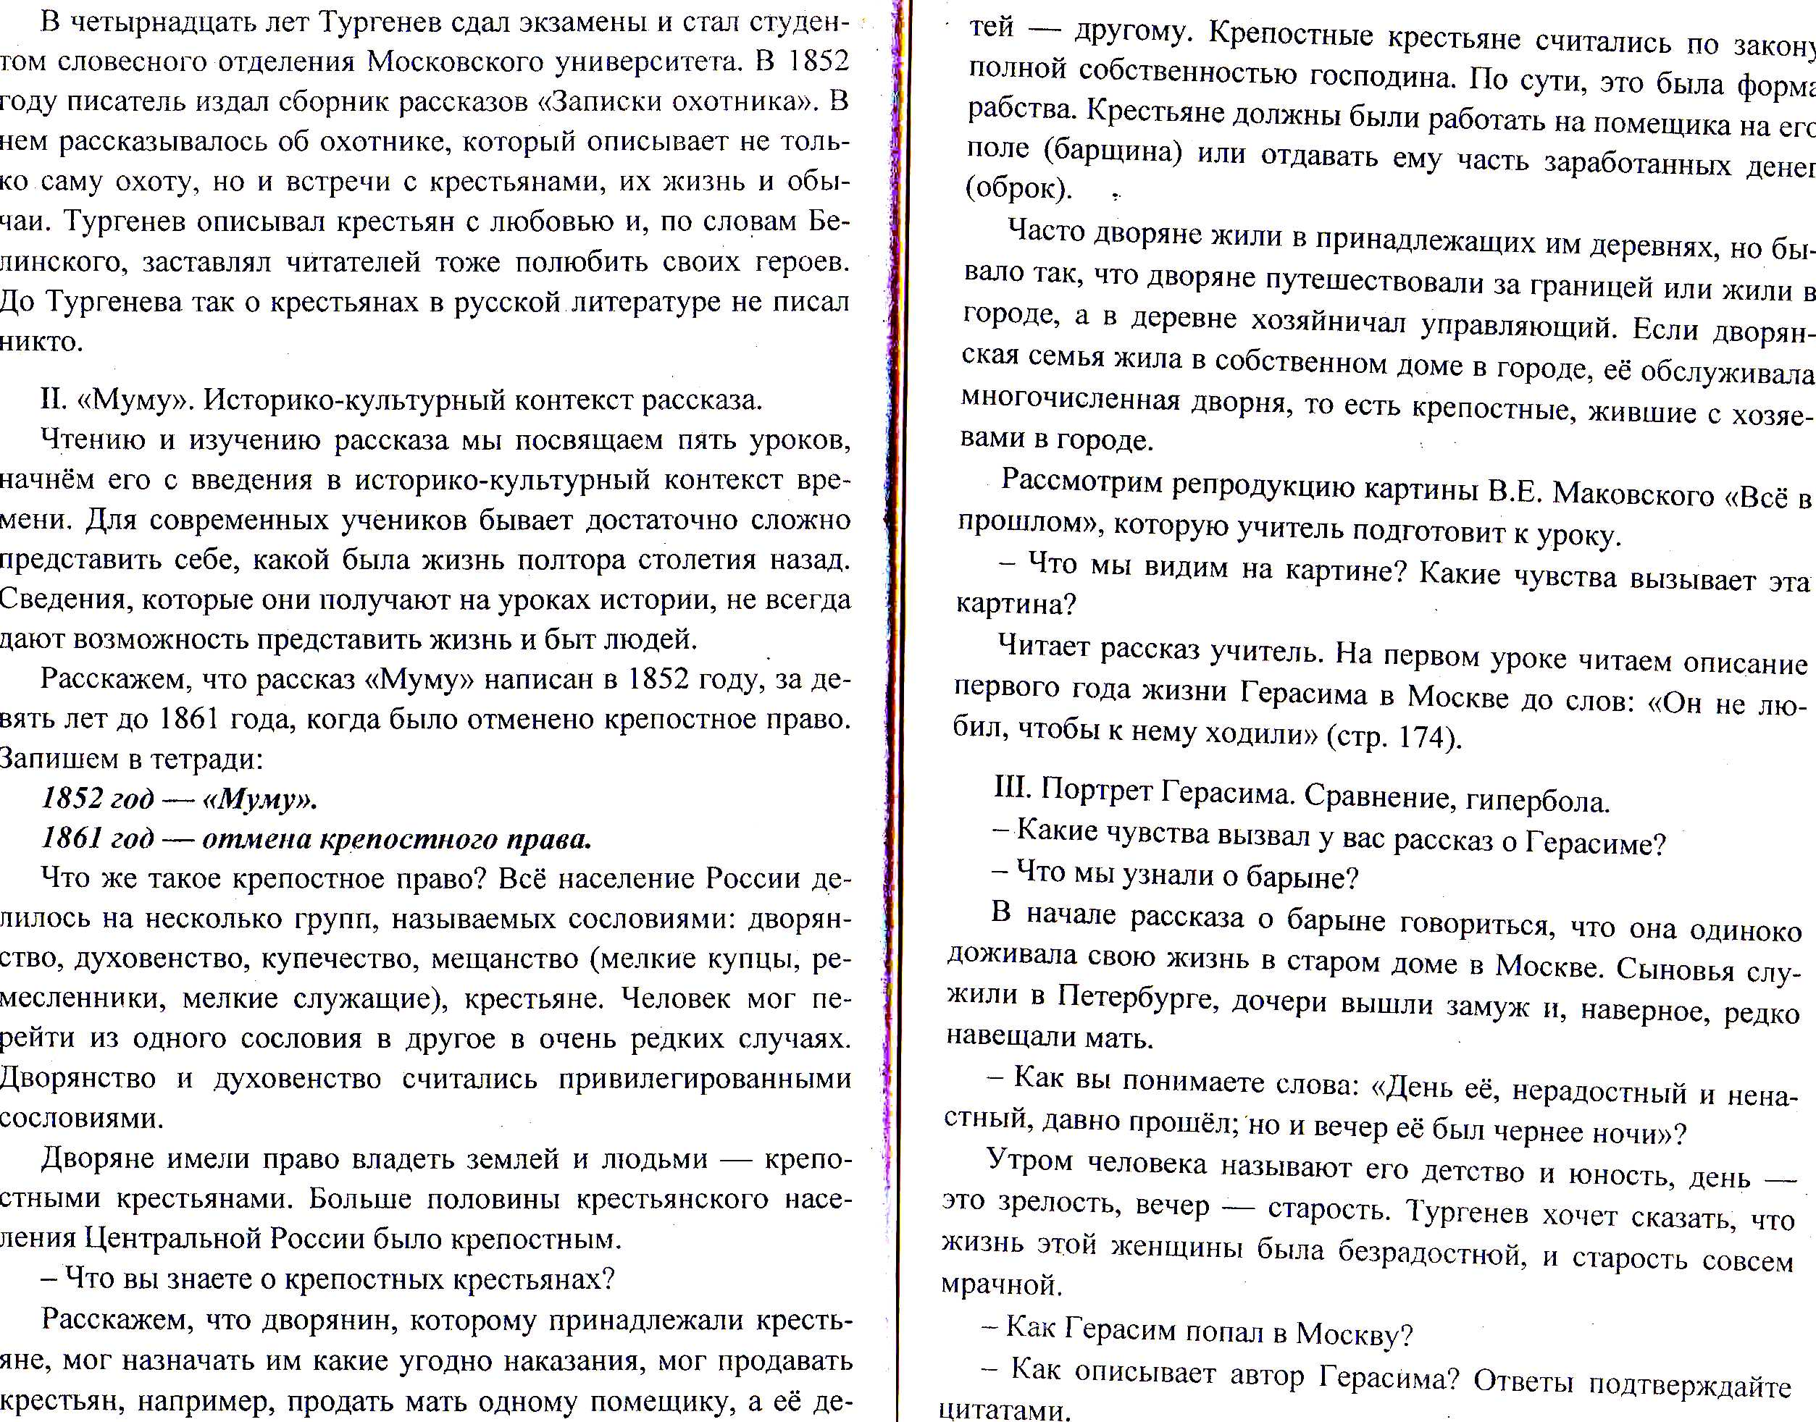  - Чтение рассказа «Муму».  1. Дочитать рассказ до конца.  2. Записи в тетради знать.

Урок 42. Нравственный облик Герасима. Протест Герасима против барыни и её челяди. Нравственное превосходство Герасима. Осуждение крепостничества.
Цели урока: работа над текстом произведения, анализ рассказа; выработка
навыков определения характеров персонажей.

Ход урока.

- Орг.момент.  - Проверка д/з.  - Осн.часть.  Мультимедиа – иллюстрации «Описание каморки»  - Итоги.  - Домашнее задание. | Разминка.  Выразительное чтение хором высказывания о литературе на 2 четверть. 2-3 человека на оценку.  Блиц-опрос по содержанию рассказа «Муму»(да-нет).  - Детство Тургенева проходило в имении его матери - Спасском-Лутовинове.  - Мать писателя, Варвара Петровна, была очень мягкой, доброй женщиной.  - Муму – так звали телёнка, которого очень любил дворник Герасим.  - Герасима привезли в Москву из деревни.  - С новыми обязанностями дворника Герасим справлялся шутя, за полчаса…  - Барыня решила выдать Татьяну замуж за дворецкого Гаврилу.  - В конце рассказа Муму погибла, попав под машину.  - Герасим после смерти своей любимицы Муму продолжал жить дальше с барыней в Москве.  - Кафтан – вид головного убора.  - Беседа о прочитанном. Образ Герасима.  ■ Чем был для Герасима переезд в Москву ( с точки зрения его и барыни)?  ■ Тургенев не даёт подробного описания портрета Герасима. Попробуйте представить себе его внешний облик, создав словесный портрет героя.  ■ Как работал Герасим? Почему новые занятия казались ему шуткой?  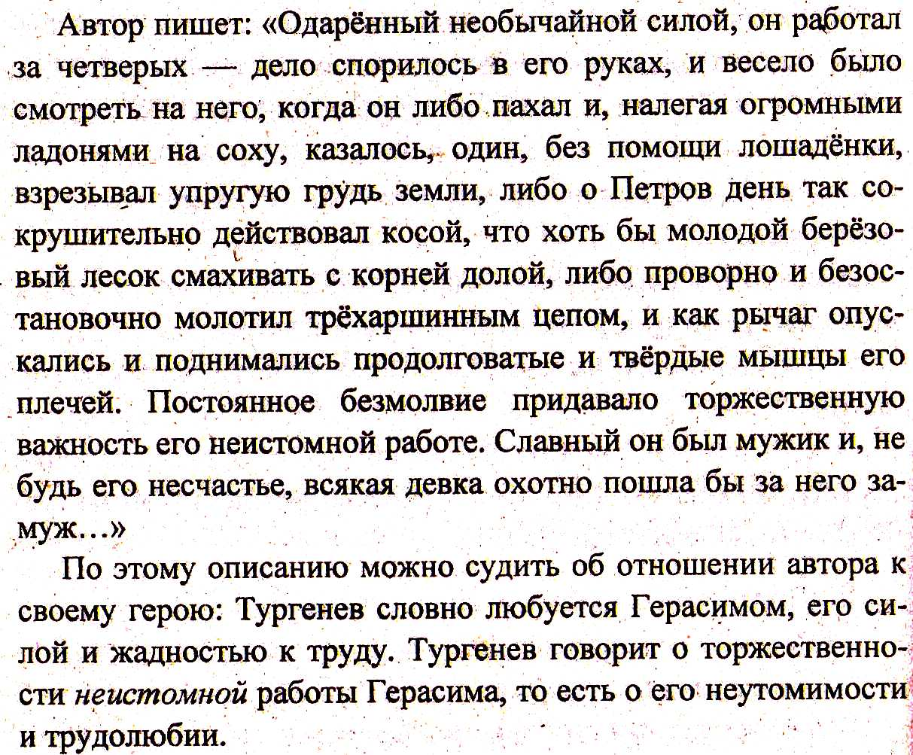  ■ Что такое сравнение? Найдите сравнение в описании работы Герасима.  Сравнение – «…как рычаг опускались и поднимались продолговатые и твёрдые мышцы его плечей».  ■ Как Герасим воспринимал своё новое житье?  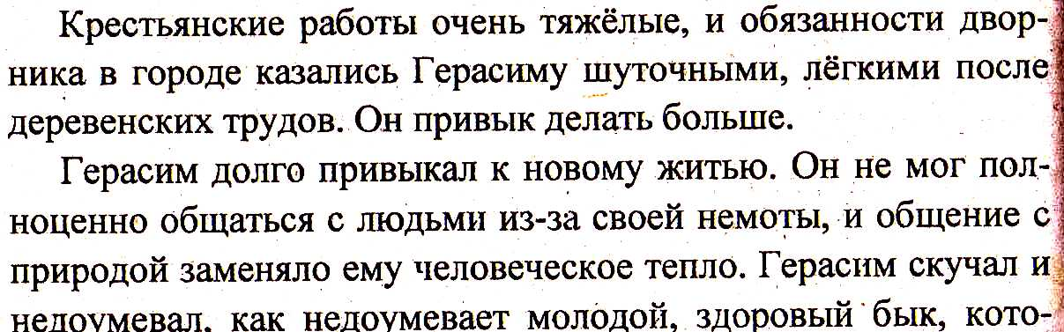  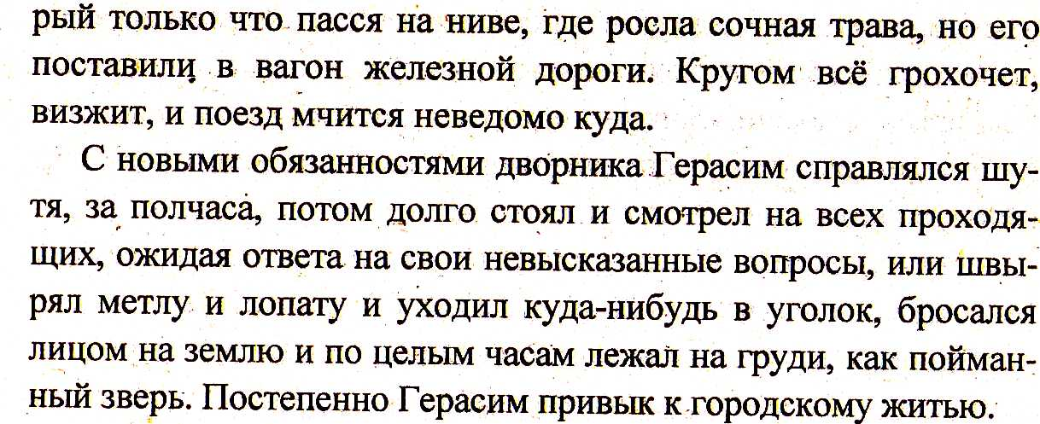  ■ Какие сравнения использует автор, чтобы описать ощущения Герасима, по воле барыни оказавшегося в городе?  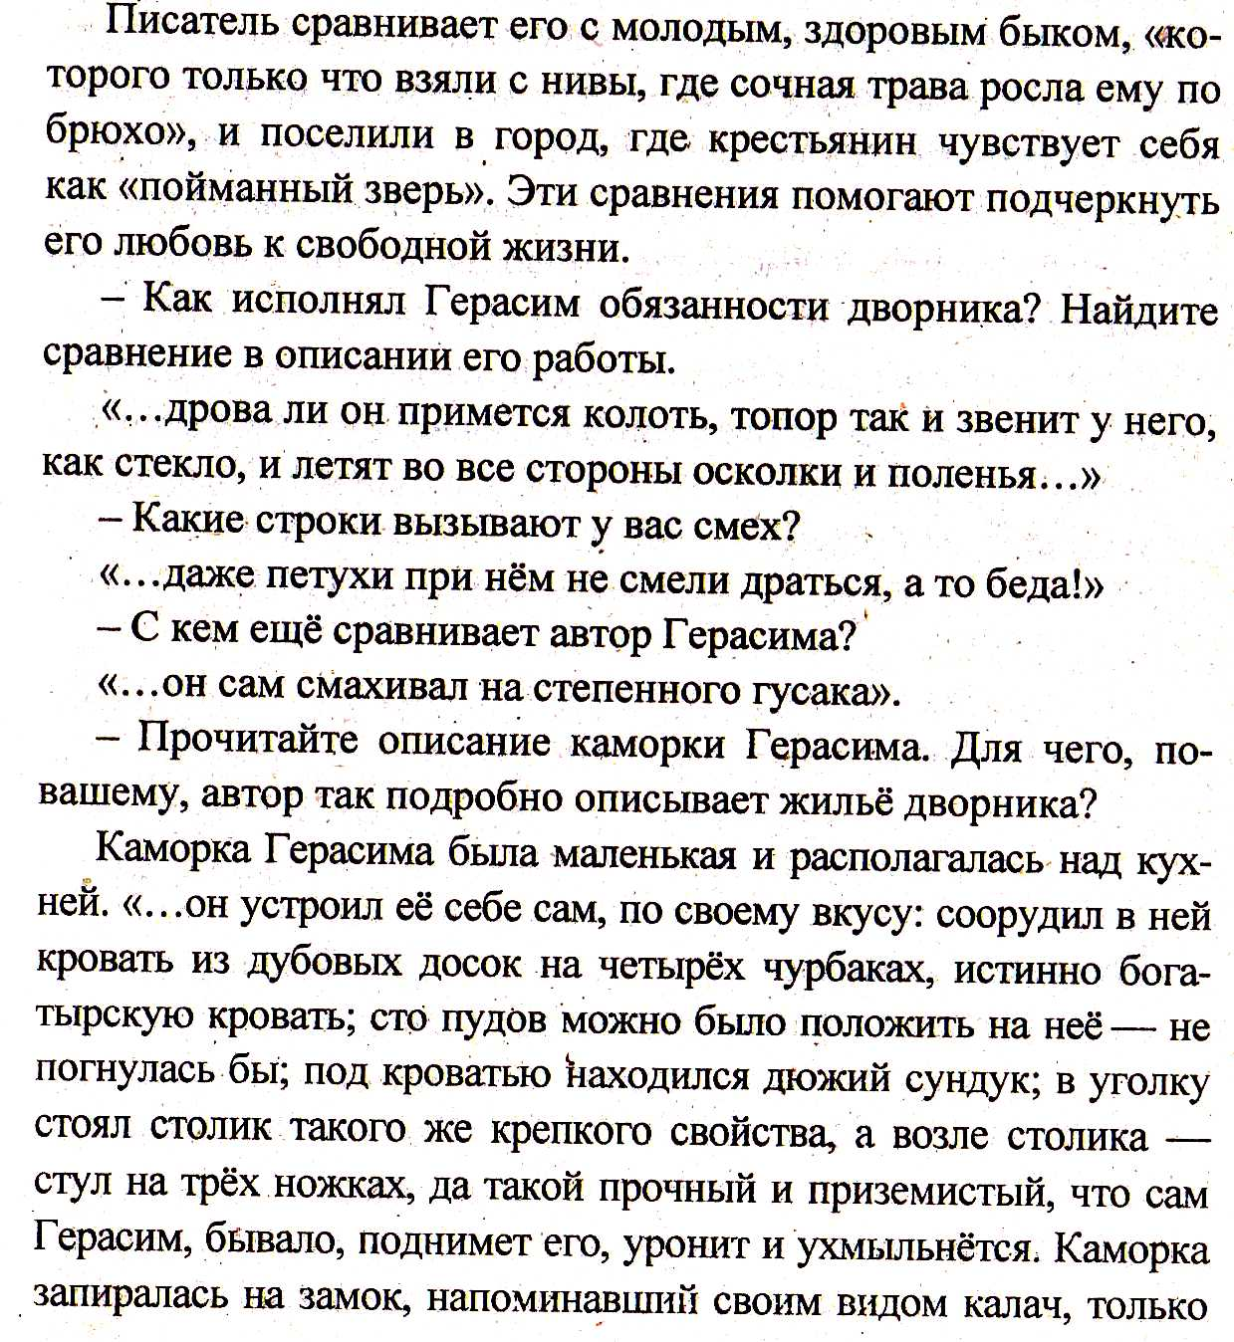  черный; ключ от этого замка Герасим носил всегда с собой на пояске. Он не любил, чтобы к нему ходили».  Тургенев так подробно описывает каморку Герасима, чтобы с помощью этого описания подробнее показать характер героя: нелюдимый, сильный.  ■ Тургенев, рассказывая о Герасиме, использует гиперболы.  Гипербола –сильное преувеличение.  ■ Найдите примеры гипербол в тексте.  ■ Что мы узнали о Герасиме после чтения первой главы?  - Подготовить ответы на вопросы 1-3, стр. 242.  2. Записи в тетрадях – знать.  3. Пересказ, близкий к тексту:  1 вариант – «Как Герасим привыкал к новому жилью»  2 вариант – описание каморки Герасима.

Тест по рассказу И.С.Тургенева «Муму».

- Где родился И.С.Тургенев?
- в Москве; 3) в Орле;
- в Петербурге; 4) в Полтавской губернии.
- Какие взаимоотношения складывались у будущего писателя с матерью?
- сложные; 3) дружеские;
- тёплые; 4) сердечные.

- Какими чертами характера обладала мать Тургенева?
- тихая, кроткая женщина;
- властная, иногда жестокая хозяйка;
- трудолюбивый человек;
- милая, интеллигентная женщина.
- Как зовут главного героя рассказа?
1) Капитон; 3) Степан;
2) Гаврила; 4) Герасим.

5. Что описывает И.С.Тургенев в рассказе «Муму»: «…он устроил её себе сам, по своему вкусу: соорудил в ней кровать из дубовых досок на четырёх чурбаках, истинно богатырскую кровать; сто пудов можно было положить на неё – не погнулась бы; под кроватью находился дюжий сундук; в уголку стоял столик такого же крепкого свойства, а возле столика – стул на трёх ножках…»?
1) комната Капитона; 3) комната Гаврилы;
2) гостиная барыни; 4) каморка Герасима.
6. За кого решила барыня выдать Татьяну замуж?
1) за дворника Герасима; 3) за дворецкого Гаврилу;
2) за башмачника Капитона; 4) за лакея Степана.

7. Кто жил вместе с барыней в доме в рассказе «Муму»?
1) бедная племянница; 3) муж;
2) приживалки; 4) дочь.
8. Как погибла Муму в рассказе И.С.Тургенева?
1) попала под экипаж; 3) умерла;
2) случайно застрелили; 4) Герасим утопил Муму в реке.

9. Куда пошел дворник после смерти своей любимицы Муму?
1) в деревню, на родину; 3) в другой город;
2) продолжал жить в Москве с барыней; 4) в лес.
10. С каким фольклорным героем сближает дворника Герасима в рассказе «Муму»?
1) со злобным волком; 3) с Иванушкой-дурачком;
2) с Иваном-царевичем; 4) с русским богатырём.

